Convirtiendo unidades: Opción C

a) Completa la tabla de conversiones.
ANIMAL | 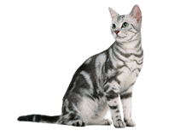 | 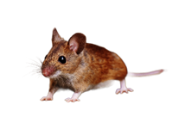 |  | 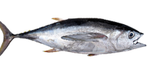
kilogramos  (kg) | 5,235 | 0,006 | 28,679 | 2,337
hectogramos
(hg)

decagramos
(dag)

gramos
(g)

b) Expresa la masa de cada animal en número complejo.
Gato:
Ratón:
Perro:
Atún:


“Convirtiendo unidades: Opción C”, do proxecto cREAgal, publícase coa Licenza Creative Commons Recoñecemento Non-comercial Compartir igual 4.0

